La propiedad float fue introducida para permitir a los desarrolladores a implementar layouts simples, que rompiesen el flujo normal de renderizado del navegador, para lograr conseguir ejemplos como: introducir una imagen en una columna de texto que la acompañaba a uno de sus lados, etc. Es decir, intentar simular lo que se realizaba en la prensa escrita dentro de la web.
Complicando la cosa, podemos “flotar” cualquier cosa, por lo que, rápidamente se adoptó este método para realizar todo tipo de layouts complejos.
Vamos a ver cómo se usan los floats. Vamos a crear un ejemplo simplón de cómo flotar un bloque de texto alrededor de un elemento.
- <h1>Float - Ejemplo simple</h1>
- <div class="box">Float</div>
- <p>Lorem ipsum dolor sit amet, consectetur adipiscing elit. Nulla luctus aliquam dolor, eu lacinia lorem placerat vulputate. Duis felis orci, pulvinar id metus ut, rutrum luctus orci. Cras porttitor imperdiet nunc, at ultricies tellus laoreet sit amet. </p>
- <p>Sed auctor cursus massa at porta. Integer ligula ipsum, tristique sit amet orci vel, viverra egestas ligula. Curabitur vehicula tellus neque, ac ornare ex malesuada et. In vitae convallis lacus. Aliquam erat volutpat. Suspendisse ac imperdiet turpis. Aenean finibus sollicitudin eros pharetra congue. Duis ornare egestas augue ut luctus. Proin blandit quam nec lacus varius commodo et a urna. Ut id ornare felis, eget fermentum sapien.</p>
- <p>Nam vulputate diam nec tempor bibendum. Donec luctus augue eget malesuada ultrices. Phasellus turpis est, posuere sit amet dapibus ut, facilisis sed est. Nam id risus quis ante semper consectetur eget aliquam lorem. Vivamus tristique elit dolor, sed pretium metus suscipit vel. Mauris ultricies lectus sed lobortis finibus. Vivamus eu urna eget velit cursus viverra quis vestibulum sem. Aliquam tincidunt eget purus in interdum. Cum sociis natoque penatibus et magnis dis parturient montes, nascetur ridiculus mus.</p>
Si aplicamos estas reglas:
- body {
- width: 90%;
- max-width: 900px;
- margin: 0 auto;
- font: .9em/1.2 Arial, Helvetica, sans-serif
- }
- .box {
- width: 150px;
- height: 100px;
- border-radius: 5px;
- background-color: rgb(207,232,220);
- padding: 1em;
- }

Si vemos el resultado en un navegador, veremos que se está respetando el flujo normal en el que unos elementos van después de otros debido a su orden de representación y de su condición de tipo de elemento (en este caso block).
Para conseguir el efecto deseado, debemos añadir dos reglas al bloque .box:
- .box {
- float: left;
- margin-right: 15px;
- width: 150px;
- height: 100px;
- border-radius: 5px;
- background-color: rgb(207,232,220);
- padding: 1em;

Con esto sacamos del flujo principal al <div> que tiene la clase box para que quede “flotado” a la izquierda, es decir, pegado a la izquierda. El margin-right de la regla desplaza el texto de los párrafos que “colisionen” 15px adicionales a la derecha.
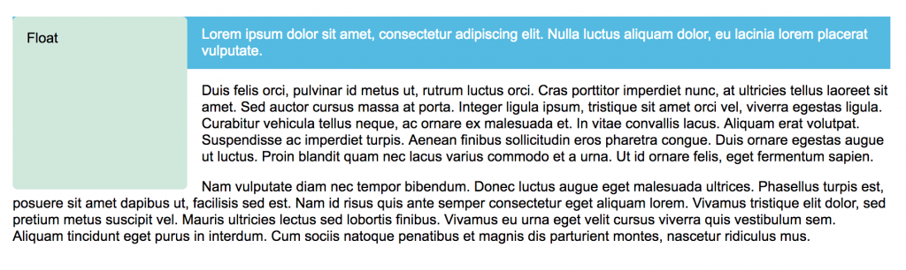
Todos los párrafos se van a “pegar” a ese punto de representación (o flujo) que ha quedado tras el elemento flotado. Pero, ¿qué pasa si queremos volver al flujo normal (o flujo por defecto)?. La respuesta es clear: left.
- .cleared {
- clear: left;
- }
Si ponemos esta regla al tercer párrafo, es decir, añadimos: class=”cleared”, estaremos volviendo a representar el tercer párrafo con el flujo donde el navegador habría representado el flujo si no hubiéramos flotado nada.
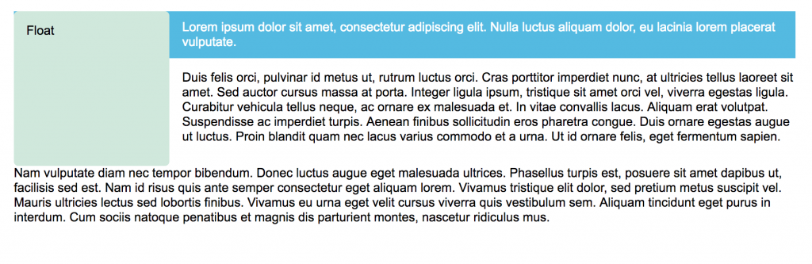

**Puede pasar que contengas un elemento flotado dentro de un contenedor que tenga una altura mayor al contenido de su elemento hermano.
Es decir:
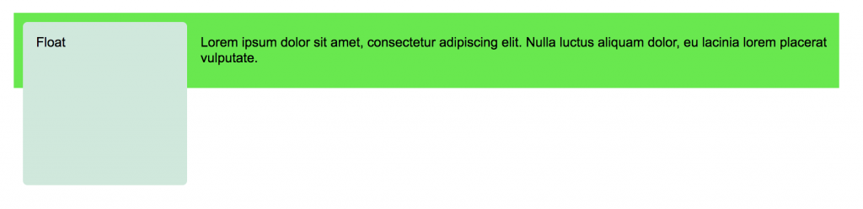
Para que el wrapper tenga en cuenta el tamaño de ese elemento flotado (nuestra caja de la izquierda), tendrás que usar un hack llamado overflow hack.
Para ello:
- <div class="wrapper">
- <div class="box">Float</div>
- <p>Lorem ipsum dolor sit amet, consectetur adipiscing elit. Nulla luctus aliquam dolor, eu lacinia lorem placerat vulputate. </p>
- </div>
Y el css:
- .box {
- float: left;
- margin-right: 15px;
- width: 150px;
- height: 150px;
- border-radius: 5px;
- background-color: rgb(207,232,220);
- padding: 1em;
- }
- .wrapper {
- background-color: rgb(100,234,67);
- padding: 10px;
- overflow: auto;
- }
- body {
- width: 90%;
- max-width: 900px;
- margin: 0 auto;
- font: .9em/1.2 Arial, Helvetica, sans-serif
- }
